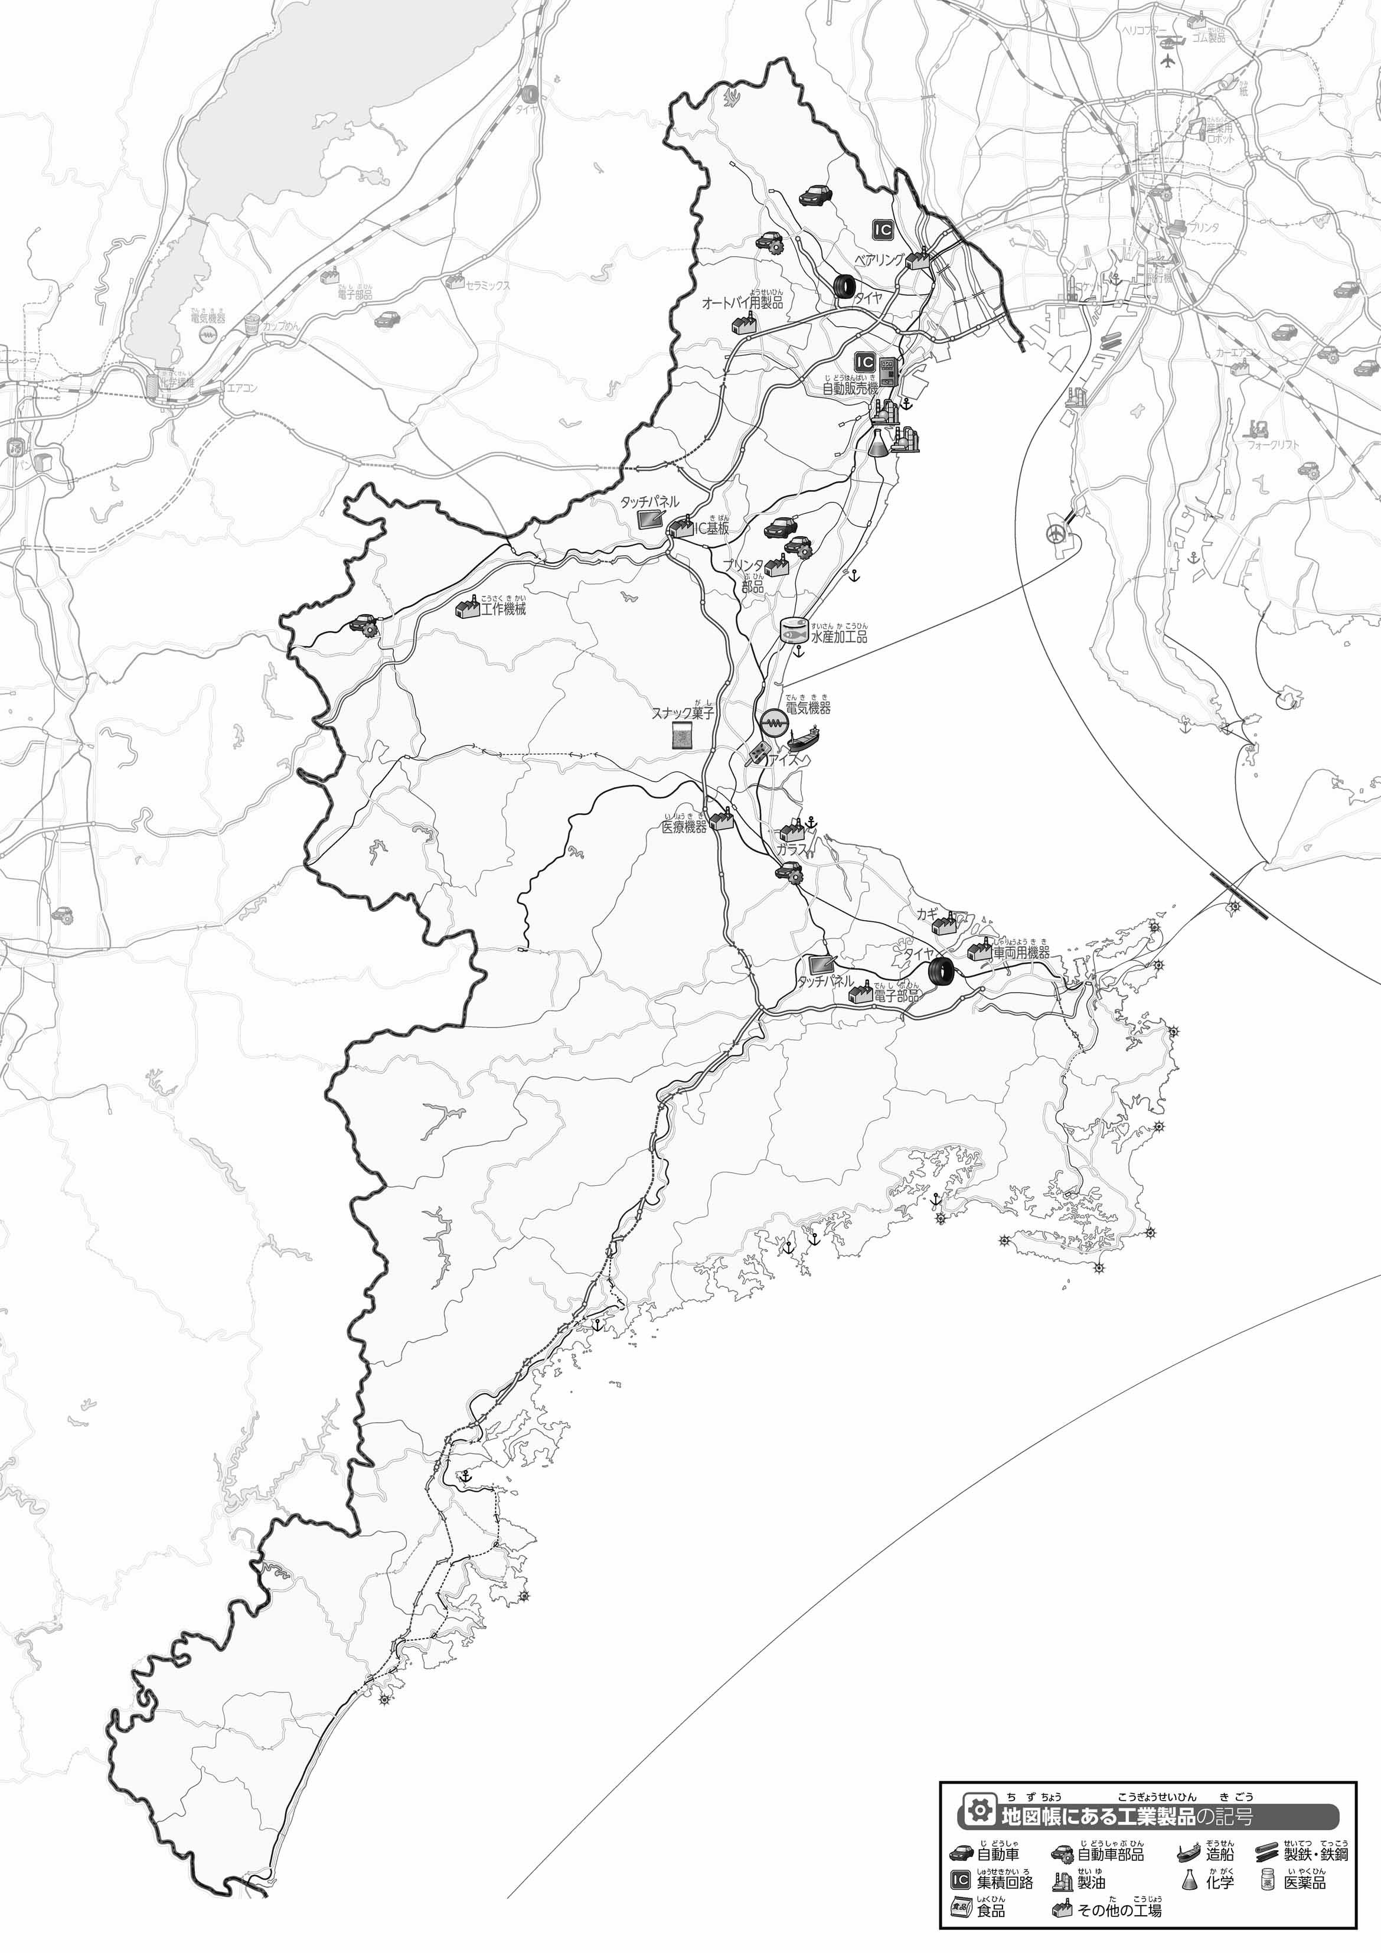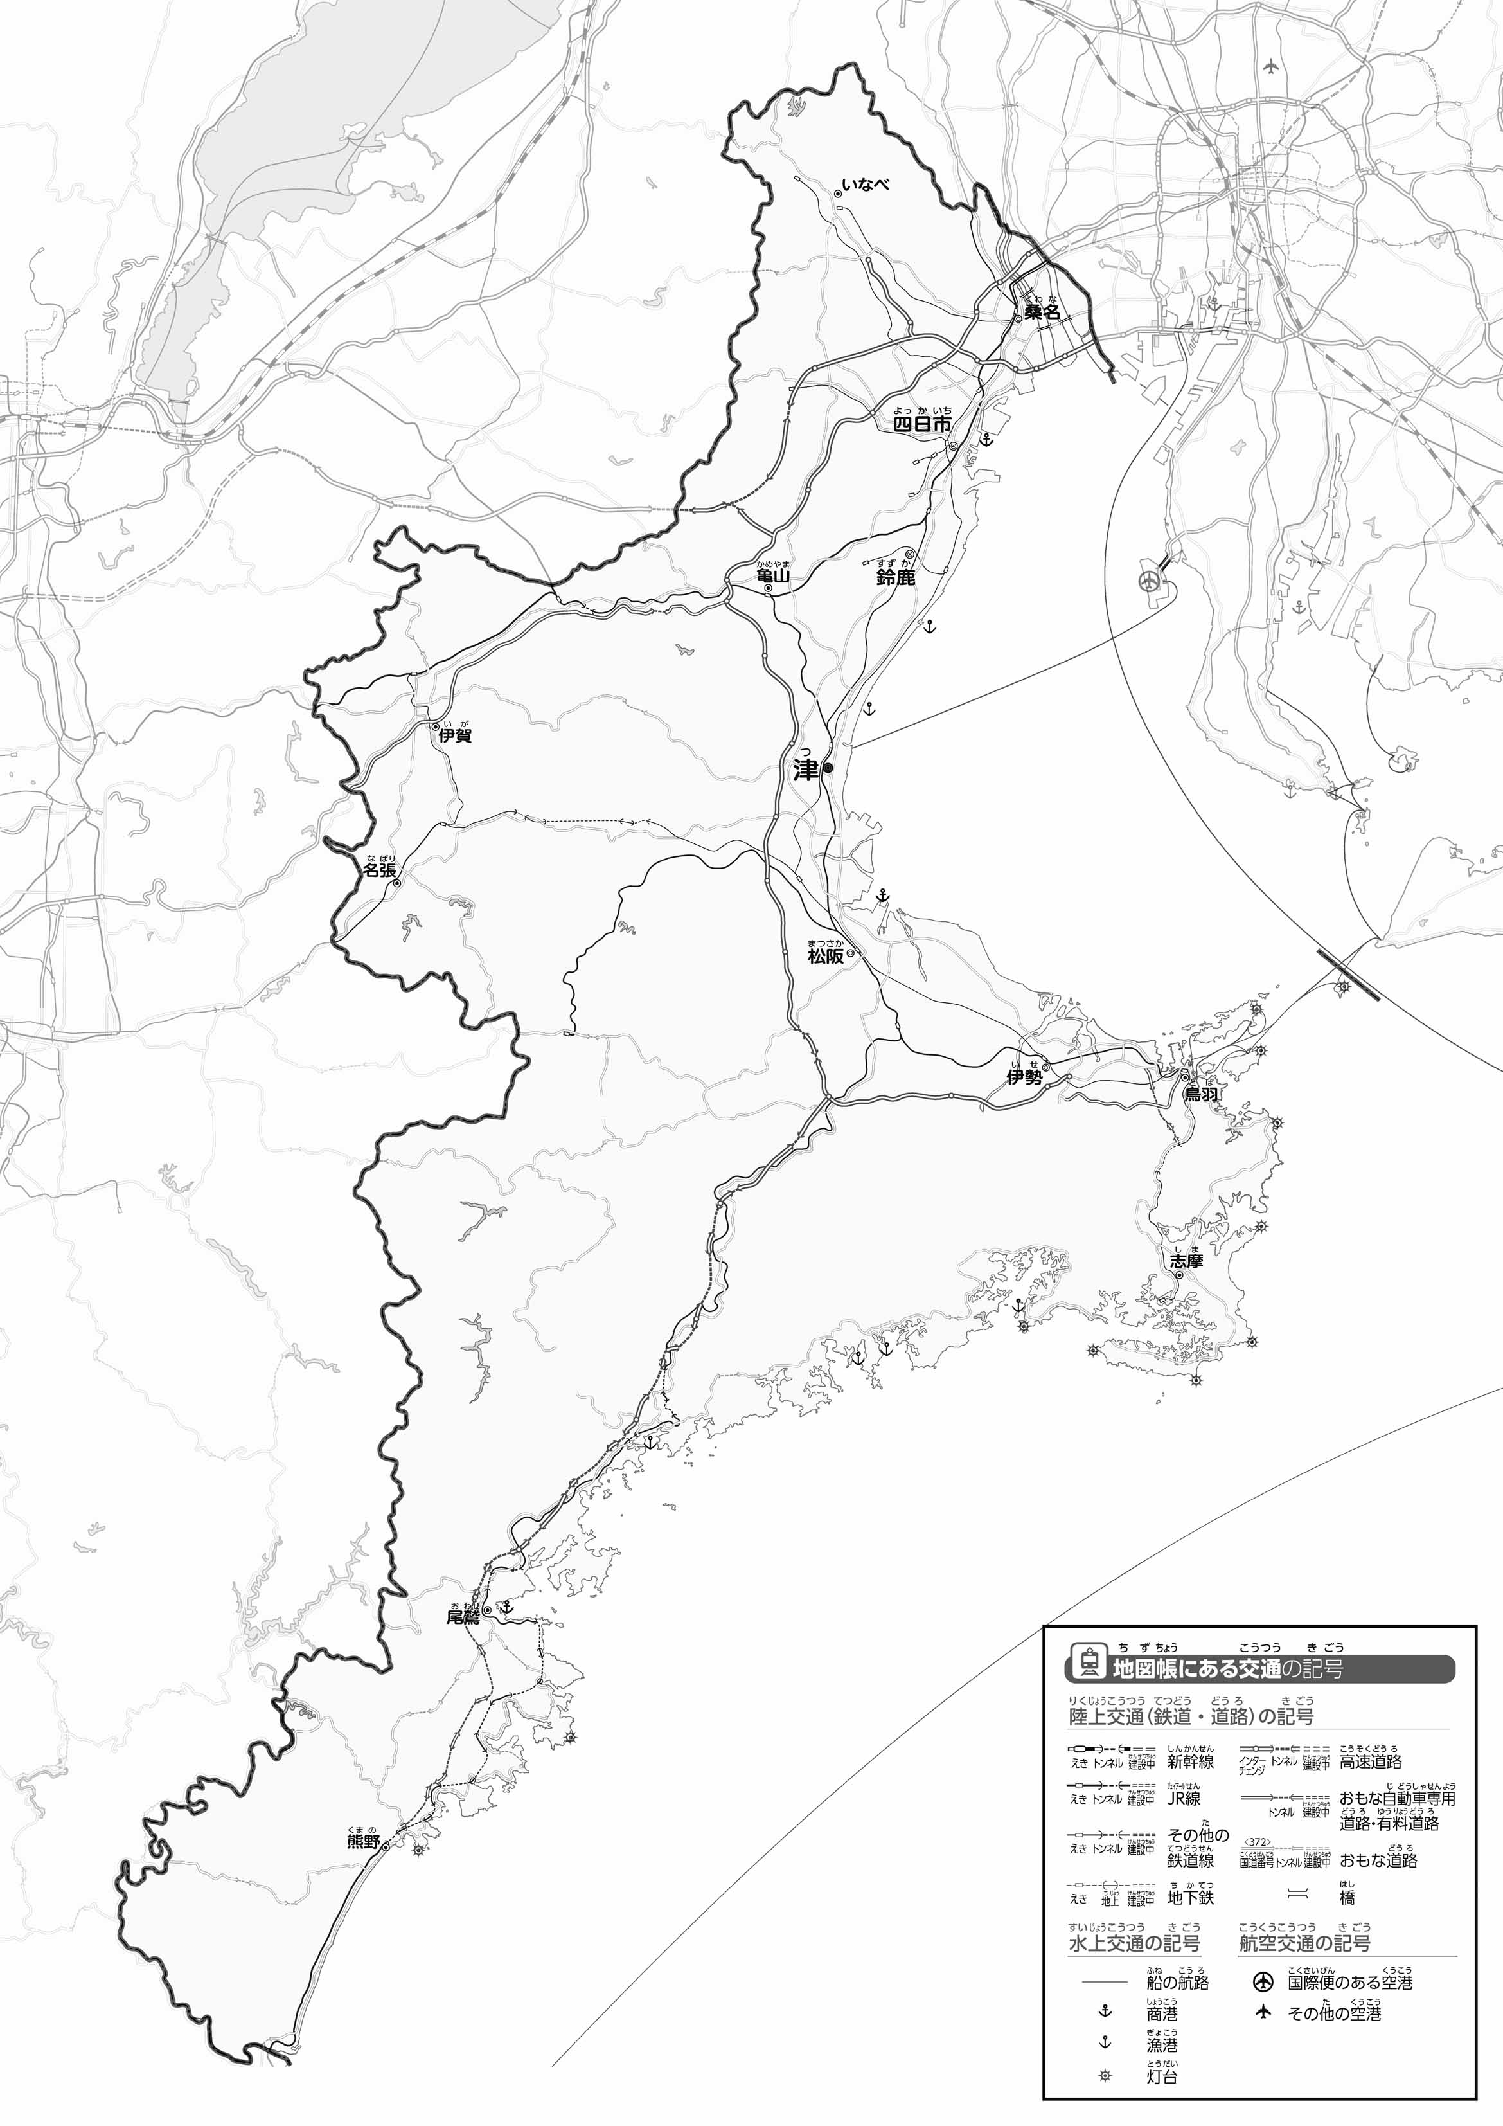

教授用資料

（　　　　　　　　）

47「」をてやってみよう！（・）

●のようす

●おもな

* **車に関係ある工場は北部の伊勢湾沿いにある。　　※解答例です。**
* **製油所は、大都市の沿岸部にある。**
* **工場は高速道路の近くに集まっており、高速道路は愛知県に通じている。**

1. 「おもな」をながら、にかかわるをので、をの〇でかこんでみよう。
2. 「のようす」とをながら、が10のを〇でかこんでみよう。また、をでなぞってみよう。
3. の２つのをて、づいたことや、ぎもんにったことをの□のなかにいてみよう。

ヒント：はどんなにあるのかな？

1. 県版地図「県のようす」「地形のようす」をみながら、滋賀県の自然環境で気づいたことを右に書いてみよう。
2. 県版地図「地形のようす」と地図帳を見ながら、上の地図で「低いところ」に色を塗ってみよう。